**Dokumentacja Raportu Power BI**  
  
**Cel raportu i użytkownicy**Raport służy do analizy danych sprzedażowych.   
Jego głównym celem jest szybki dostęp do kluczowych wskaźników biznesowych (KPI), umożliwienie szybkiej analizy danych, wizualizacja danych Ma umożliwiać intuicyjną nawigację między sekcjami raportu.  
  
**Odbiorcy raportu**Projektant raportu (analiza, przekształcanie danych i projektowanie raportu na własne potrzeby)  
Potencjalni użytkownicy: Mentor Future Collars; dział biznesu firmy  
  
**Proces biznesowy**Raport wspiera proces monitorowania sprzedaży - umożliwia:

* analizę liczby zamówień, kosztów, przychodów
* porównanie między kategoriami produktów, kanałami sprzedaży
* wykorzystanie danych do podejmowania decyzji strategicznych i operacyjnych
* wyszukiwanie obszarów do optymalizacji (np. spadki sprzedaży, wzrost kosztów, sezonowość)

**Definicje użytych pojęć**Dashboard – główna strona raportu z kluczowymi KPI i wykresami  
Strona główna – ekran tytułowy raportu z nawigacją do pozostałych sekcji  
Mapa – wizualizacja sprzedaży z uwzględnieniem lokalizacji  
Slicer – element filtrujący dane według wybranych kategorii  
Reset filtrów – funkcja przywracająca widok raportu do wartości domyślnych  
KPI (Key Performance Indicator) – wskaźniki efektywności biznesowej

**Obecne rozwiązanie**Brak informacji o dotychczasowych rozwiązaniach(brak dotychczasowego rozwiązania).

**Koncepcja raportu (screeny)**Zrzut ekranu strony głównej (z przyciskami nawigacyjnymi, tytułem, wersją)

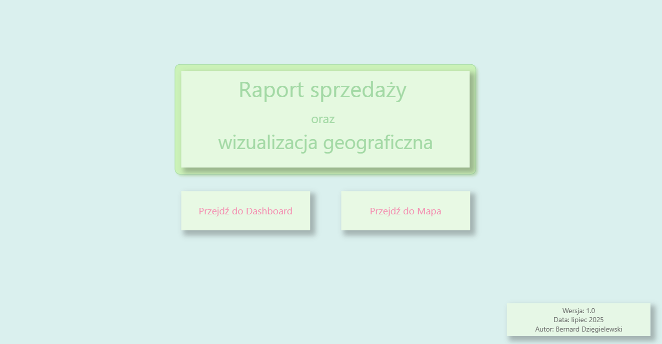

Zastosowano: przyciski przejścia do kolejnych stron (Przejdź do Dashboard, Przejdź do Mapa)

Dashboard – główne KPI, filtry, wizualizacje

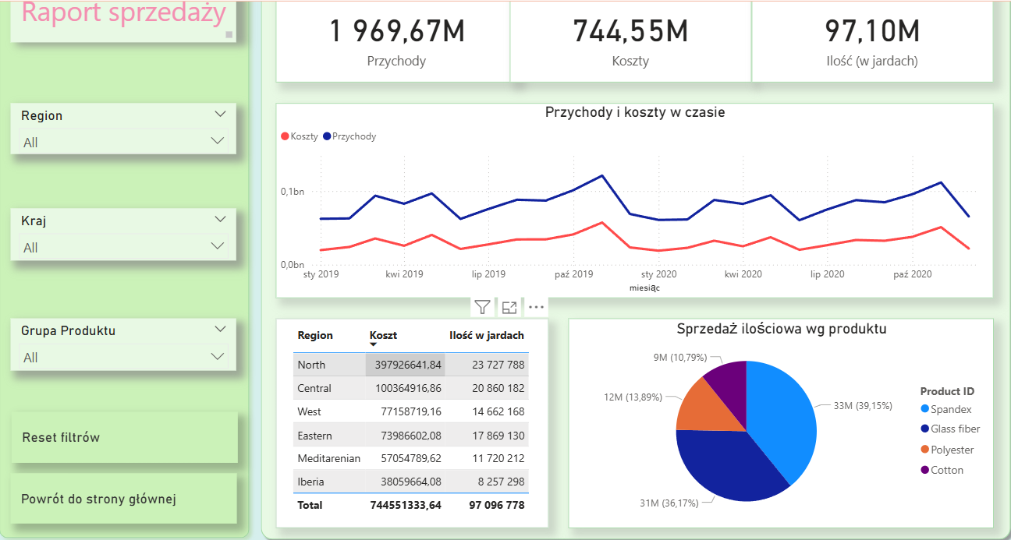

Zastosowano: układ slicerów (filtry - listy rozwijalne Region, Kraj, Grupa Produktu), przycisk do resetowania filtrów reset (Reset filtrów), przycisk powrotu (Powrót do strony głównej), wizualizacje Card, wykres liniowy, tabelę oraz wykres kołowy.

Mapa – lokalizacje sprzedaży, legendy, dodatkowe wskaźniki

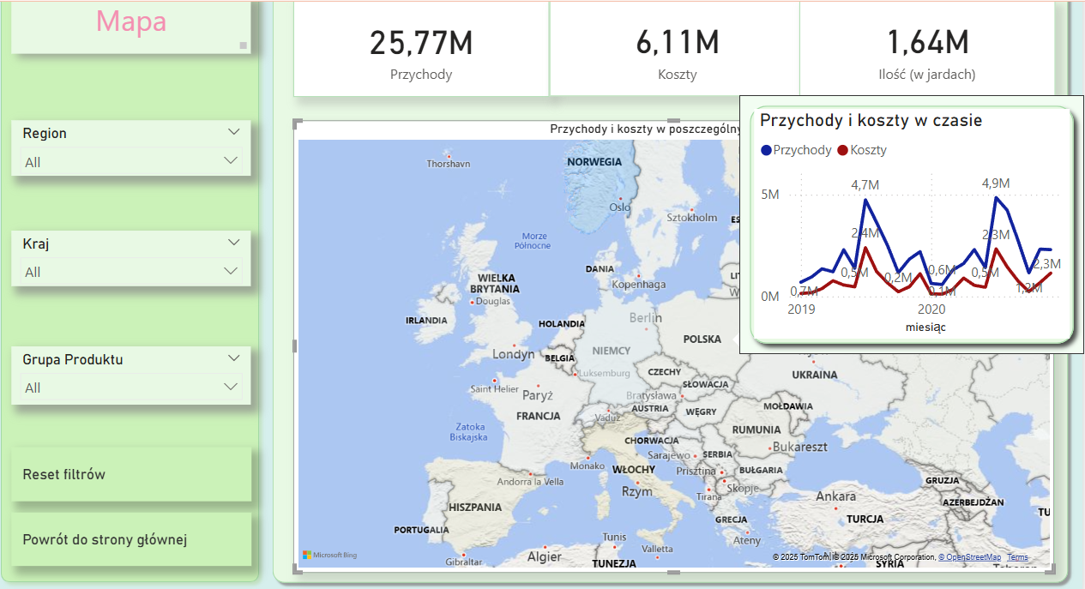  
  
  
Zastosowano: układ slicerów (filtry - listy rozwijalne Region, Kraj, Grupa Produktu), przycisk do resetowania filtrów reset (Reset filtrów), przycisk powrotu (Powrót do strony głównej), wizualizacje Card, tooltip (dodatkowe wizualizacje w postaci wykresu liniowego na mapie).

**KPI - sposób obliczania**

Przychody – suma wartości z kolumny Revenue

Koszty – suma wartości z kolumny Cost

Ilość – suma wartości z kolumny Quantity

**Źródła danych – lista używanych źródeł**

Dane do raportu pochodzą z trzech plików Excel. W każdym pliku utworzono tabelę danych o nazwie Tkaninexpol, wykorzystując funkcję „Utwórz tabelę” (Ctrl+T) w Excelu. Te tabele zostały zaimportowane do Power BI i połączone w jeden model danych. W arkuszach źródłowych znajdowały się informacje o przychodach, kosztach i ilości, które zostały użyte w dalszych analizach i wizualizacjach.

**Strategia – dalszy rozwój raportu**

* rozszerzenie zakresu danych – dodanie danych z kolejnych lat (okresów) lub nowych obszarów
* optymalizacja integracji danych w Power Query
* optymalizacja wizualizacji – ujednolicenie stylu, usunięcie zbędnych przycisków z wizualizacji, zastosowanie bardziej czytelnej wizualizacji mapy poprzez dodanie kolorów dla poszczególnych krajów, ewentualne dodanie możliwości filtrowania według daty oraz np. produktu, aby użytkownik mógł wybrać np. konkretny miesiąc lub produkt
* wprowadzenie dodatkowych miar, np. marża, średni koszt jednostkowy, dynamika przychodów miesiąc do miesiąca – wykorzystanie w trakcie rozwoju możliwości języka DAX
* dostosowanie raportu do potrzeb użytkowników – na podstawie zgłaszanych potrzeb
* być może zbudowanie nowego – zoptymalizowanego raportu w oparciu o zdobywaną sukcesywnie wiedzę z zakresu BI i wykorzystanie tej pracy do utrwalenia pozyskiwanej wiedzy.